Проект внесения изменений в проект планировки и межевания на застроенную территорию в кадастровом квартале 41:05:0101002
Елизовского городского поселения

- Образование земельного участка для ведения огородничества площадью 100 кв.м, расположенного по адресу: Камчатский край, Елизовский район, г. Елизово, ул. Лазо, путем раздела земельного участка муниципальной собственности с кадастровым номером 41:05:0101002:3781.
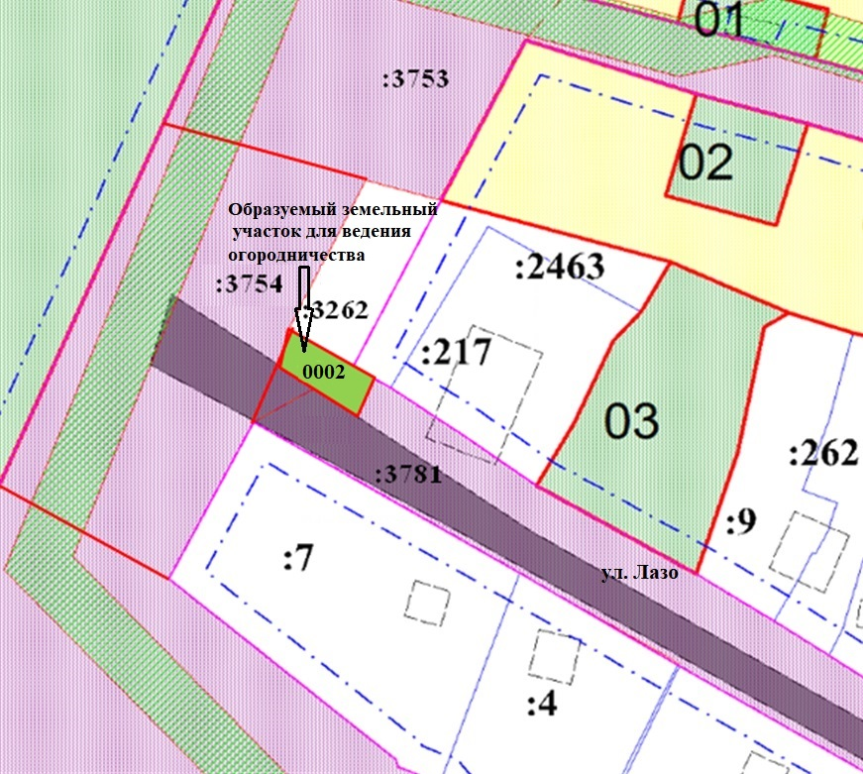

Геодезические данные образуемого земельного участка для ведения огородничества с условным номером 0002 приложения Д:
Номер точки | X | Y
1 | 578747,12 | 1393332,33
2 | 578753,26 | 1393334,61
3 | 578746,88 | 1393345,66
4 | 578745,23 | 1393348,52
5 | 578739,64 | 1393345,48
 |  | S = 100 кв. м.

Геодезические данные сохраняемого исходного земельного участка с кадастровым номером 41:05:0101002:3781:
Номер точки | X | Y
1 | 578747,12 | 1393332,33
2 | 578739,64 | 1393345,48
3 | 578745,23 | 1393348,52
4 | 578743,2 | 1393352,03
5 | 578735,12 | 1393364,2
6 | 578726,15 | 1393376,77
7 | 578710,73 | 1393403,99
8 | 578702,53 | 1393417,22
9 | 578696,53 | 1393426,65
10 | 578683,28 | 1393446,78
11 | 578664,96 | 1393473,19
12 | 578663,97 | 1393474,32
13 | 578656,63 | 1393488,18
14 | 578656,14 | 1393488,07
15 | 578655,5 | 1393491,04
16 | 578645,26 | 1393516,52
17 | 578638,19 | 1393539,83
18 | 578632,79 | 1393567,49
19 | 578625,01 | 1393608,77
20 | 578624,16 | 1393612,81
21 | 578620,15 | 1393634,92
22 | 578616,92 | 1393653,71
23 | 578613,03 | 1393673,87
24 | 578613,55 | 1393673,97
25 | 578608,11 | 1393697,49
26 | 578602,13 | 1393722,11
27 | 578598,44 | 1393738,66
28 | 578587,15 | 1393735,96
29 | 578592,67 | 1393703,66
30 | 578596,87 | 1393679,86
31 | 578603,21 | 1393645,88
32 | 578610,18 | 1393608,53
33 | 578610,96 | 1393602,66
34 | 578612,95 | 1393587,79
35 | 578614,93 | 1393572,92
36 | 578616,24 | 1393552,48
37 | 578619,12 | 1393535,02
38 | 578627,24 | 1393520,81
39 | 578646,22 | 1393482,16
40 | 578647,81 | 1393482,53
41 | 578659,86 | 1393459,37
42 | 578675,17 | 1393434,37
43 | 578694,65 | 1393401,11
44 | 578710,82 | 1393374,01
45 | 578729,67 | 1393341,72
46 | 578737,28 | 1393328,68
 |  | S = 6391 кв.м.

